中建四局贵州投资建设有限公司招聘简章

空中宣讲会
时间：4月7日（周五）15:00-17:00
腾讯会议：659 212 705
扫描报名表二维码，一键报名！简历直达HR！
扫码入群，获取面试信息！
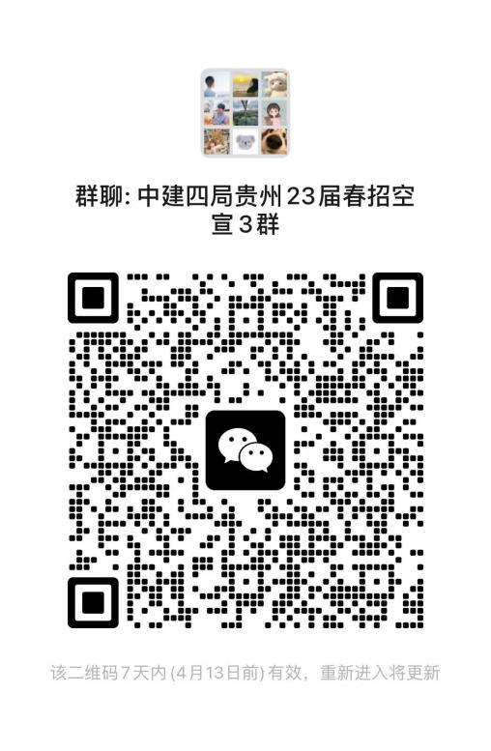
添加校招小助手微信：18263320171（加好友备注：中建四局）
简历命名格式：中建四局贵州-意向区域-学校-专业-姓名

- 企业简介
中建四局贵州投资建设有限公司于2019年在贵州省贵阳市正式挂牌成立，隶属于世界500强第9位“中国建筑”旗下主力大型公司——中国建筑第四工程局有限公司，是中建四局面向贵州基础设施建设领域唯一专业子企业，是中央在黔大型投资、建设综合性企业。企业业务类型涵盖基础设施、高端房建、投资建造等领域，坚持深耕贵州、广西、山东，并在云南、川渝、湖北、河南等多个省市大力开展经营。
公司下设的贵州分公司、广西分公司、总承包分公司、基础设施分公司均于2012年前后成立，基本形成基础设施、酒类产业建筑、超大楼盘三大业务优势。目前，公司管理体系成熟，人才梯队完备，业绩发展稳健，职工生活水平良好，自成立以来累计斩获国家级工程建设荣誉5项，省级优质工程10余项，省级安全文明样板工地近20余项。
基础设施业务方面，公司争当贵州省基建领域排头兵，参与建设了贵州正习高速公路、秀印高速公路（贵州段）、贵阳东二环、瓮马铁路等一批重大民生项目，覆盖公路、铁路、市政道路等领域，助力贵州的交通路网建设跨越发展。同时大力拓展经营区域，在山东地区修建了装配率高达50%以上山东济宁至曲阜快速路项目，具备行业领先施工技艺。
酒类产业建筑业务方面，公司具备领先全国的施工工艺和经验，先后承建了茅台学院、茅台医院、习酒“十三五”技改工程、安酒土城基地项目、赤水酱河酒旅综合体，涉及制酒、制曲、制酒、酒库、物流园区、办公楼、学校、医院等20余类，基本形成“酒类建筑品牌”全产业链服务能力和核心竞争优势。
超大楼盘业务方面，公司完成“从建房到造城”的蜕变，参与筑起了贵阳花果园、贵阳未来方舟、贵州金融城、鑫焱梧桐苑等多个超大楼盘，建筑面积合计超过4000万平方米。
公司在大型场馆、科教文卫、新基建、超高层、厂房等专业领域能够提供优质服务，相继打造了贵阳国际生态会议中心、六盘水凉都体育中心、河池环江光伏发电工程、五象航洋信和广场、长通智能制造产业基地等多个项目，持续推动多元化发展。
“十四五”期间，公司将以“成为贵州本土最优秀的投资建设公司，成为中建四局基建领域的先行者、主力军、排头兵”作为坚定不移前进的方向，始终践行拓展幸福空间、服务美好生活的使命，全面继承中建四局自1962年以来精诚建设祖国西南的光荣历史，朝着“成为西南区域最具价值创造力的投资建设公司”的目标奋勇迈进。
- 主要代表作品
1、贵州金融城

2、贵州正习高速公路
- 南宁江南万达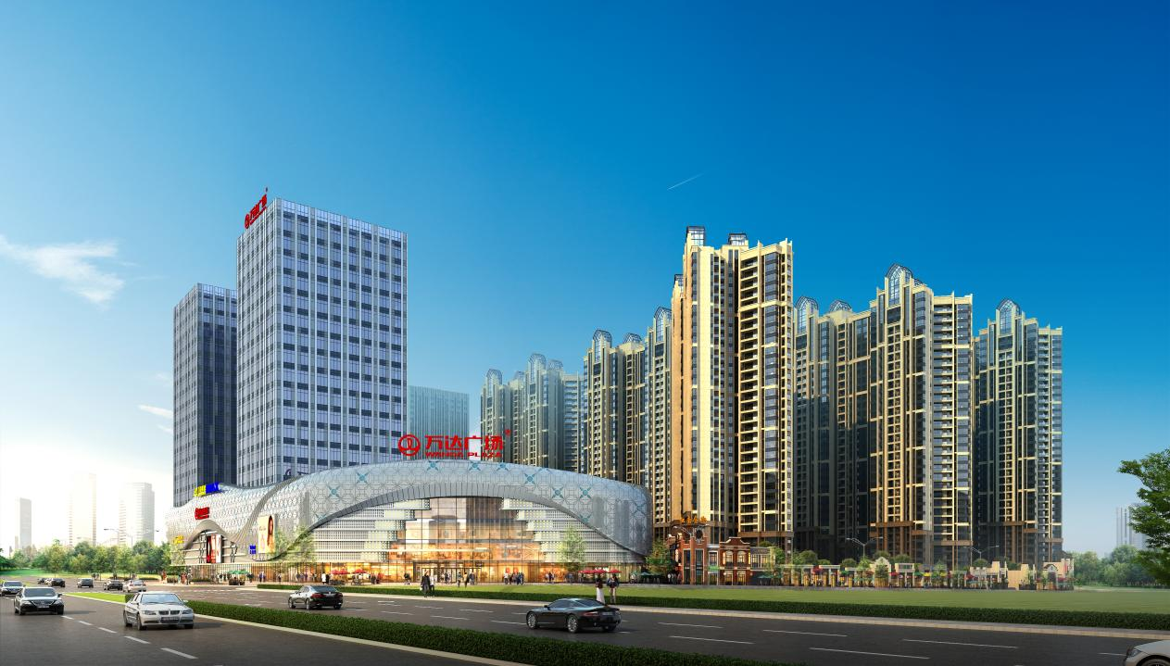
- 贵州茅台学院
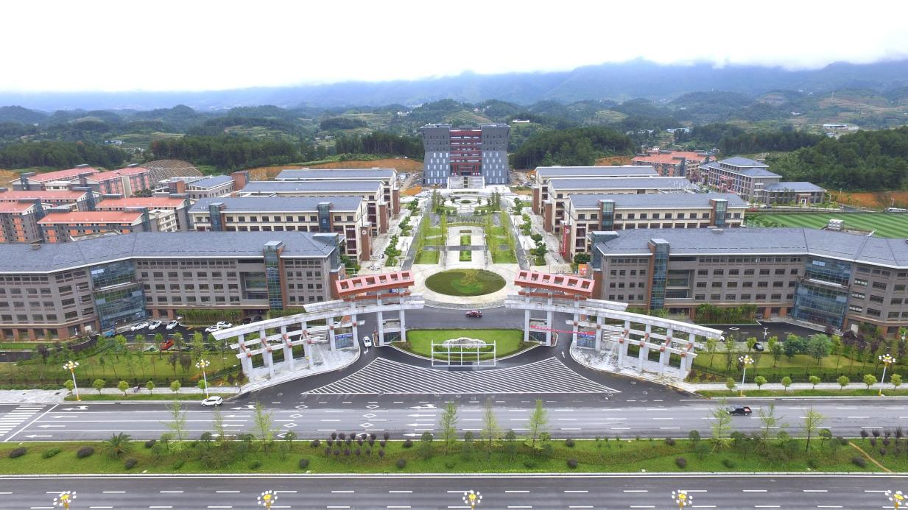
5、南宁五象航洋信和广场
- 需求专业
（一）房屋建筑类
土木工程、安全管理、电气、力学、材料工程、机械及自动化、工程管理、工程造价等。
（二）基础设施类
道路桥梁、地下空间、市政、水利、测绘、交通工程、环境工程等。
（三）勘察设计类
建筑学、城乡规划等。
（四）金融财务类
金融学、财政学、会计学、财务管理等。
（五）职能管理类
中文、新闻、人力资源管理、市场营销、工商管理、马克思主义理论等。
- 主要工作区域
贵州、广西、川渝、山东（济南、济宁）、河南（郑州）、湖北、云南
- 薪酬福利
（一）综合年薪
本科10W+,研究生12W+。
- 员工福利
五险两金：社会保障、住房公积金、企业年金
各类奖金：季度绩效奖、年终奖金、履约兑现、创优奖、创效奖、项目中标奖、科技成果奖......
福利补贴：交通补贴、住房补贴、年功津贴、防暑降温费、电脑补贴、证书津贴.....
带薪休假：年休假、探亲假、婚假、产假......
其他福利：员工体检、免费食宿、团建活动......
- 任职要求
1.2023应届全日制本科及以上学历；
2.身体健康，品行端正；
3.具有较强的工作责任心和学习能力，能吃苦耐劳，具有较强的文字和语言表达能力；
4.具有良好的团队协作精神和个人职业素养，热爱建筑行业，认同企业文化理念。
- 简历投递二维码
简历投递二维码

1.扫描二维码进入中建四局贵州投资建设有限公司招聘页面选择单位或岗位投递简历（每人仅限投递三个岗位）。
2.收到简历后我们会第一时间进行筛选，如果简历通过了筛选，HR将以电话或者电子邮件的方式与你取得联系，安排网络远程或线下面试。

